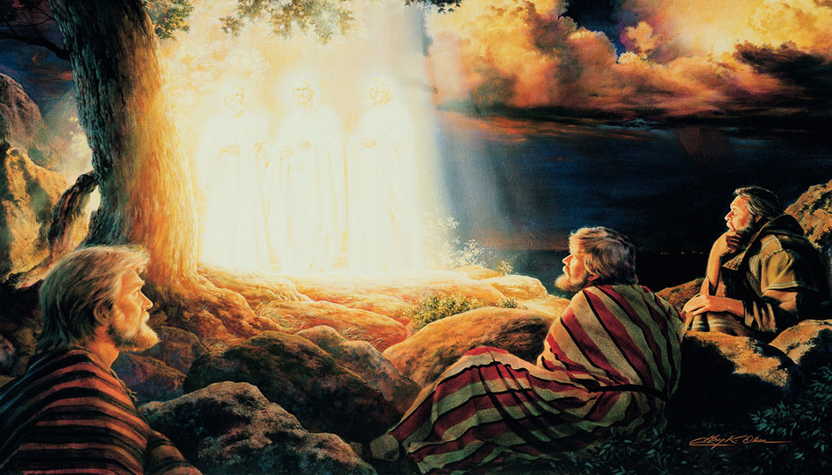
16 MARZO
2025
2º DOM.
CUARESMA

“EL SEÑOR ES MI LUZ
Y
MI SALVACIÓN”
Sal 26

“SE OYÓ LA VOZ DEL PADRE: ESTE ES MI HIJO, EL AMADO; ESCUCHADLO” Lc 9, 28b-36. º dom. del T. O.

